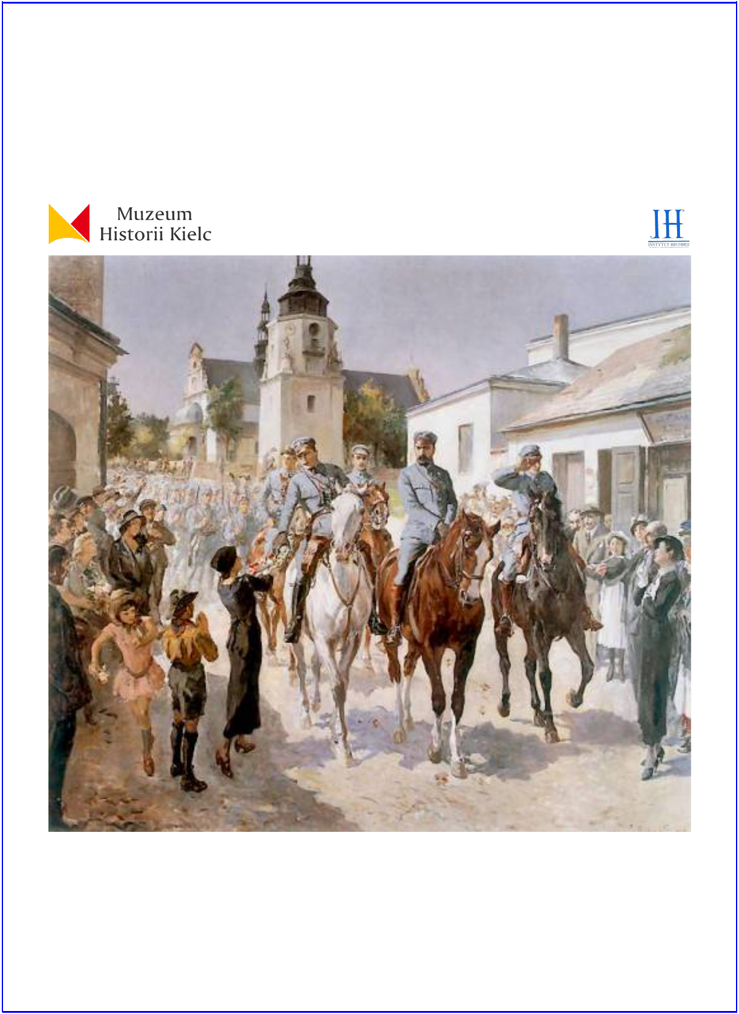

KIELCE - MIASTO LEGIONÓW

Konkurs Wiedzy Historycznej

Patronat

Instytut Historii UJK

„Kielce są mi tak wyjątkowo drogim miastem, bo tu się odbył pocałunek wojny .”
Józef Piłsudski





REGULAMIN KONKURSU HISTORYCZNEGO

KIELCE – MIASTO LEGIONÓW

IX edycja

SZKOŁA PODSTAWOWA
SZKOŁA PONADPODSTAWOWA

Wydarzenia, które dokonały się w Kielcach latem 1914 roku czynią z naszego miasta
miejsce szczególnie powołane do kultywowania pamięci o tradycjach
niepodległościowych. Kielce były i są ważnym miejscem na mapie czynu legionowego i
walki Polaków zrzucających jarzmo zaborów. Pozostają także symbolem rozpoczęcia
przez naród wielkiej wojny, która przyniosła odrodzenie Państwa Polskiego 11
listopada 1918 roku i dwudziestoletni okres niepodległości.
Świadomi wagi, jaką odgrywa w kształtowaniu postaw młodzieży ukazywanie
pozytywnych wzorców bohaterstwa i ofiarności zapraszamy wszystkich uczniów naszego
województwa do zaangażowania i aktywnego udziału w konkursie.
Głęboko wierzymy, że podtrzymywanie pamięci
o żołnierzach legionów stanie się fundamentem dla kolejnych pokoleń.

ORGANIZATOR
Zespół Szkół Katolickich Diecezji
Kieleckiej
ul. św. Stanisława Kostki 17
25-341 Kielce,
tel./fax 41 343 11 75
sekretariat@kostka-kielce.pl
www.kostka-kielce.pl
PARTNER
Pedagogiczna Biblioteka
Wojewódzka
ul. Jana Pawła II 5
25-025 Kielce,
tel./fax 41 344
biblioteka@pwb.kielce.pl
www.pwb.kielce.pl

Konkurs został objęty patronatem przez:
Muzeum Historii Kielc
Instytut Historii UJK

Zapraszamy do udziału w konkursie
„Kielce – Miasto Legionów”

I. Cele Konkursu

- Popularyzacja wiedzy na temat marszałka Józefa Piłsudskiego i żołnierzy Legionów Polskich.

- Kształtowanie postaw patriotycznych.

- Rozwój zainteresowań najnowszą historią Polski.

II. Terminarz Konkursu

2 marca 2026 r. ( poniedziałek ) - termin zgłaszania szkół do konkursu. Zgłoszenia należy nadsyłać drogą elektroniczną na adres e-mailowy sekretariatu ZSKDK: sekretariat@kostka-kielce.pl

9 marca 2026 r. ( poniedziałek ) godzina 10.00 - termin przeprowadzenia I etapu konkursu w oparciu o nadesłane przez organizatora materiały (test z wiedzy historycznej). Jest to etap szkolny (przeprowadzany w szkołach zgłoszonych do konkursu).

16 marca 2026 r. ( poniedziałek ) - termin nadsyłania protokołów z wynikami eliminacji I etapu na adres sekretariat@kostka-kielce.pl

20 marca 2026 r. ( piątek ) – Wojewódzka Komisja Konkursowa prześle do szkół biorących udział w konkursie ostateczną listę uczniów zakwalifikowanych do Finału Konkursu – Kielce Miasto Legionów

17 kwietnia 2026 r. ( piątek ) godzina 12.00 - termin przeprowadzenia II etapu konkursu w Zespole Szkół Katolickich Diecezji Kieleckiej im. św. Stanisława Kostki w Kielcach.

20 kwietna 2026 r. ( poniedziałek ) – ogłoszenie wyników na stronie internetowej Zespołu Szkół Katolickich Diecezji Kieleckiej (www.kostka-kielce.pl )

23 kwietna 2026 r. ( czwartek ) godzina 12.00 w Zespole Szkół Katolickich Diecezji Kieleckiej

- uroczysta gala wręczenia nagród laureatom i finalistom oraz podziękowań dla opiekunów.

III. Warunki uczestnictwa

    - Konkurs „Kielce – Miasto Legionów” jest konkursem dwuetapowym, adresowanym do uczniów szkół podstawowych i ponadpodstawowych z województwa świętokrzyskiego.

  - Zakres chronologiczny konkursu obejmuje lata 1914 -1939, a także okres po 1980 roku będący czasem upamiętnienia czynów legionowych. Zagadnienia konkursowe będą związane z:

      - prowadzonymi walkami,

      - postaciami zaangażowanymi w wydarzenia tego okresu,

      - sylwetkami dowódców,

      - życiem codziennym żołnierzy i ich udziałem w życiu miasta,

      - miejscami upamiętniającymi czyn legionowy na terenie Kielc i województwa świętokrzyskiego.

3. Zakres tematyczny konkursu :

• zagadnienia zgodne z podstawą programową takie jak : walka Polaków o niepodległość podczas I wojny światowej, przyczyny, przebieg i skutki I wojny światowej.

- zagadnienia wykraczające poza podstawę programową, takie jak: walki legionistów o wolność na terenie kielecczyzny, miejsca pamięci na terenie Kielc związane z tradycją legionową.

I etap – literatura podana w bibliografii (załącznik nr 1)

- etap – literatura podana w bibliografii ( załącznik nr 1 ). Do przygotowania się do konkursu pomocna będzie wizyta w Muzeum Historii Kielc oraz skorzystanie ze zbiorów Pedagogicznej Biblioteki Wojewódzkiej w Kielcach, gdzie znajdują się książki o tematyce legionowej. Biblioteka pomagać będzie w założeniu konta bibliotecznego oraz zamówieniu książek znajdujących się w bibliografii lub innych tytułów o tematyce legionowej.

4. Zgłoszenia należy nadsyłać na adres e-mailowy: sekretariat@kostka-kielce.pl w treści

podając | nazwę | i adres szkoły, imię | i nazwisko osoby |  |  | odpowiedzialnej
za przeprowadzenie konkursu w szkole oraz ilość |  |  |  | uczniów | przystępujących do
konkursu | (w temacie maila wpisujemy: „Konkurs |  |  | Kielce – | Miasto |  | Legionów”
i włączamy opcję |  | potwierdzenia odbioru | e-maila). Ostateczny |  |  | czas | rejestracji
uczestników konkursu upływa z dniem 2 marca 2026 roku.

- Laureatami konkursu zostają uczniowie, którzy w II etapie Konkursu uzyskają co najmniej 85 %, a finalistami uczniowie, którzy uzyskają co najmniej 70 % punktów możliwych do uzyskania.

- Informacje dodatkowe:
  - Laureaci Konkursu – uczniowie klas IV-VIII szkół podstawowych – zgodnie z Rozporządzeniem Ministra Edukacji Narodowej z dnia 16 marca 2017r. w sprawie przeprowadzania postępowania rekrutacyjnego oraz postępowania uzupełniającego do publicznych przedszkoli, szkół i placówek:
§ 6.1 pkt. 5c w sprawie sposobu przeliczania na punkty poszczególnych kryteriów uwzględnianych w postępowaniu rekrutacyjnym otrzymają 2 punkty w rekrutacji elektronicznej do szkół ponadpodstawowych.

IV. Przebieg Konkursu

Etap I

- Pierwszy etap konkursu odbywa się w szkołach podstawowych i ponadpodstawowych, które zgłoszą chęć udziału w Konkursie. Jego celem jest wyłonienie z każdej zgłoszonej szkoły po trzech uczniów ( którzy otrzymali co najmniej 30 % poprawnych odpowiedzi ) reprezentujących szkołę w II etapie.

- Organizacja etapu szkolnego Konkursu i nadzór nad jego przebiegiem spoczywa na dyrektorze szkoły, który:

  - Powołuje Szkolną Komisję Konkursową, w skład której wchodzi co najmniej 2 nauczycieli (o ile to możliwe)

  - Wyznacza przewodniczącego komisji konkursowej, który:

- Uzyskuje zgodę rodziców (prawnych opiekunów) uczniów biorących udział

w Konkursie lub zgodę pełnoletnich uczestników na udział ucznia w Konkursie oraz na przetwarzanie danych osobowych, a także uzyskuje ich potwierdzenie, że zapoznali się z Regulaminem i akceptują jego
Regulaminu; oświadczenia te zostają w szkole;

  - Pobiera w dniu 6 marca 2026 r. od godziny 10.00 zestawy testowe potrzebne do przeprowadzenia etapu szkolnego.

  - Organizuje w dniu 9 marca 2026 r. o godzinie 10.00 eliminacje szkolne w warunkach zapewniających samodzielną pracę uczestników

- W dniu 6 marca 2026 roku od godz. 10⁰⁰ (w piątek ) do zgłoszonych szkół rozesłane zostaną drogą e-mailową zestawy testowe potrzebne do przeprowadzenia etapu szkolnego wraz z kluczem odpowiedzi oraz wzorem protokołu (Załącznik nr 3), który będzie podstawą zakwalifikowania uczniów do etapu drugiego.

- W dniu 9 marca 2026 r. o godzinie 10.00 termin przeprowadzenia etapu szkolnego konkursu. Czas trwania I etapu to 45 minut. Test zawiera 20 pytań. Będą to zarówno pytania otwarte jak i zamknięte (jednokrotnego wyboru).

- Po przeprowadzeniu etapu szkolnego i sprawdzeniu prac uczniów przewodniczący Komisji zobowiązany jest do nadesłania zeskanowanego protokołu (załącznik nr 3) z wynikami eliminacji na adres e-mailowy sekretariat@kostka-kielce.pl
do 16 marca 2026 r.

Etap II

- II etap konkursu odbędzie się 17 kwietnia 2026 roku o godzinie 12.00 w Zespole Szkół Katolickich Diecezji Kieleckiej ul. Św. Stanisława Kostki 17. Zostanie on przeprowadzony również w formie testu zawierającego tym razem 30 pytań (zamkniętych i otwartych). Czas trwania II etapu konkursu to 60 minut.

- Za przeprowadzenie II etapu odpowiedzialna jest Wojewódzka Komisja Konkursowa. Do zadań komisji należy:

• Zorganizowanie II etapu Konkursu w tym ustalenie procedury kodowania i oceniania prac uczniów

- Ogłoszenie wyników oraz listy Finalistów i Laureatów Konkursu

- Przygotowanie dyplomów dla uczestników

- Przygotowanie listów gratulacyjnych dla opiekunów uczestników

- Zorganizowanie uroczystej gali (wręczenie dyplomów i nagród)

- Zabezpieczenie i przechowywanie prac uczniów II etapu Konkursu do końca roku szkolnego

Organizatorzy zastrzegają sobie prawo do zmiany regulaminu (np. uzasadniona zmiana terminarza z przyczyn obiektywnych). Jeśli zmiana nastąpi uczestnicy zostaną o niej niezwłocznie poinformowani.

KLAUZULA INFORMACYJNA

DANE OSOBOWE

dla Uczestników Konkursu Kielce – Miasto Legionów

Zgodnie z art. 13 ust 1 i 2 Rozporządzenia Parlamentu Europejskiego i Rady (UE) 2016/679 z dnia 27 kwietnia 2016 r. w sprawie ochrony osób fizycznych w związku z przetwarzaniem danych osobowych i w sprawie swobodnego przepływu takich danych oraz uchylenia dyrektywy 95/46/WE (Rozporządzenie ogólne o ochronie danych lub RODO), niniejszym informujemy, iż:

- Administratorem Pana/Pani oraz (w przypadku uczniów niepełnoletnich) Pana/Pani dziecka danych osobowych będzie Zespół Szkół Katolickich Diecezji Kieleckiej w Kielcach.
- Pana/Pani lub (w przypadku uczniów niepełnoletnich) Pana/Pani dziecka dane osobowe będą przetwarzane w celu:
  - Przeprowadzenia Konkursu Kielce – Miasto Legionów oraz zapewnieniu Pana/Pani dziecka udziału w tym Konkursie, na podstawie art. 6 ust. 1 lit a) Rozporządzenia ogólnego

  - Wypełnienia obowiązku prawnego ciążącego na Administratorze, na podstawie art. 6 ust. 1 lit c) Rozporządzenia ogólnego
- Wyrażenie zgody na przetwarzanie danych osobowych w związku z uczestnictwem w wyżej wskazanym Konkursie jest dobrowolne, ale konieczne do udziału w Konkursie – bez wyrażenia zgody na przetwarzanie danych osobowych nie jest to możliwe.

- Posiada Pan/Pani prawo do:

    - Dostępu do swoich oraz (w przypadku uczniów niepełnoletnich) Pana/Pani dziecka danych, ich sprostowania,
    - Usunięcia lub ograniczenia przetwarzania danych osobowych – w sytuacji gdy przetwarzanie odbywa się na podstawie udzielonej Administratorowi zgody,
    - Przenoszenia danych,

    - Wzniesienie sprzeciwu wobec przetwarzania – w przypadkach i na warunkach określonych w Rozporządzeniu ogólnym;
- Pana/Pani lub (w przypadku uczniów niepełnoletnich) Pana/Pani dziecka dane osobowe mogą być przekazywane podmiotom przetwarzającym dane osobowe na zlecenie Administratora (podmiotom przetwarzającym) m.in. dostawcom usług IT i podmiotom przetwarzającym dane w celu określonych przez Administratora – przy czym takie podmioty przetwarzają dane na podstawie umowy z Administratorem.

- Odbiorcami Pana/Pani danych osobowych lub (w przypadku niepełnoletnich) Pana/Pani dziecka danych osobowych będą wyłącznie podmioty uprawnione do uzyskania danych osobowych na podstawie przepisów prawa.

- Pana/Pani lub (w przypadku uczniów niepełnoletnich) Pana/Pani dziecka dane osobowe będą przechowywane do momentu wygaśnięcia obowiązku przechowywania danych wynikającego z przepisów prawa, jednakże nie krócej niż 10 lat.
- Posiada Pan/Pani prawo wniesienia skargi do właściwego organu nadzorczego – Prezesa Urzędu Ochrony Danych Osobowych, gdy uzasadnione jest, że jego dane osobowe przetwarzane są przez administratora niezgodnie z przepisami Rozporządzenia ogólnego.

Załącznik nr 1

do Konkursu Kielce Miasto Legionów

Bibliografia:

Wydawnictwa dla SP:

- red Tomasz Kosiński, Kielce - miasto legionów, Kielce 2004

- Maciej Gawlikowski, Mirosława Lewandowski, Na szlaku kadrówek, Warszawa 2018 ( rozdział 2, strony 117 – 174 )

- Jerzy Osiecki, Stanisław Wyrzycki, Legionowym szlakiem…, Kielce 2008

- Cezary Jastrzębski, Konrad Otwinowski, Magdalena Otwinowska: Miejsca pamięci narodowej w Kielcach, Muzeum Historii Kielc 2010 ( strony 51 – 83 )

Wydawnictwa dla LO i Technikum :

- Daniel J., Osiecki J, Legenda 1914 roku, Kielce 1989

- Guldon Zenon, Massalski Adam, Historia Kielc, Kielce 2000

- Wyrzycki Stanisław, Józef Piłsudski na dawnej karcie pocztowej i fotografii, Kielce 2012

- red Tomasz Kosiński, Kielce - miasto legionów, Kielce 2004

- red. Witold Sienkiewicz, Legenda Legionów. Opowieść o Legionach oraz ludziach Józefa Piłsudskiego, Warszawa 2010 ( informacje dotyczące Kielc )

- Jerzy Osiecki, Stanisław Wyrzycki, Legionowym szlakiem…, Kielce 2008

- Cezary Jastrzębski, Konrad Otwinowski, Magdalena Otwinowska: Miejsca pamięci narodowej w Kielcach, Muzeum Historii Kielc 2010 ( strony 51 – 83 )

Załącznik nr 2

do konkursu Kielce Miasto Legionów

Oświadczenie rodziców (opiekunów prawnych) lub pełnoletnich uczniów biorących udział w Konkursie Kielce – Miasto Legionów

Wyrażam zgodę na udział w Konkursie oraz na przetwarzanie danych mojego dziecka/moich (dotyczy ucznia pełnoletniego)*

………………………………………………………………………………………………

(imię i nazwisko Ucznia)

…………………………………………………………………………………………………………

…………………………………………………………………………………….

(nazwa szkoły)

do celów związanych z jego/moim (dotyczy ucznia pełnoletniego)* udziałem z Konkursie Kielce – Miasto Legionów w roku szkolnym 2025/2026. Oświadczam, że zapoznałam/em się z Regulaminem Konkursu Kielce – Miasto Legionów i akceptuję jego postanowienia.

…………………………………………………………

podpis rodzica (opiekuna prawnego) lub pełnoletniego ucznia*

Oświadczam, że wyrażam zgodę na publikowanie na stronie internetowej Organizatorów Konkursu wyników punktowych mojego dziecka/moich (dotyczy ucznia pełnoletniego)* uzyskanych w poszczególnych etapach w/w Konkursu w roku szkolnym 2025/2026.

…………………………………………………………

podpis rodzica (opiekuna prawnego) lub pełnoletniego ucznia*

Oświadczam, że wyrażam zgodę na bezpłatne wykorzystanie mojego wizerunku (dotyczy ucznia pełnoletniego)*/ wizerunku mojego dziecka przez Organizatorów Konkursu i rozpowszechnianie mojego wizerunku utrwalonego na zdjęciach oraz filmach, udostępnionych przeze mnie Organizatorom Konkursu lub wykonanych w trakcie wydarzeń organizowanych w ramach Konkursu Kielce Miasto Legionów polegające w szczególności na wykorzystywaniu w materiałach promocyjnych i informacyjnych Konkursu ora umieszczaniu takich zdjęć na stronach internetowych Organizatorów Konkursu.

…...……………………………………………………

podpis rodzica (opiekuna prawnego) lub pełnoletniego ucznia*

*Niepotrzebne skreślić

Załącznik nr 3

do konkursu Kielce Miasto Legionów

Pieczęć szkoły
Kielce, dn. …………..2026 r.

Protokół z przebiegu etapu szkolnego

Konkursu Historycznego „ Kielce – Miasto Legionów”

………………………………………………………………………………………………..

(nazwa i adres szkoły)

Nazwisko nauczyciela odpowiedzialnych za przygotowanie i przeprowadzenie konkursu :

………………………………………………………………………………………………

Godzina rozpoczęcia konkursu ………., godzina zakończenia………..

Lista wszystkich uczestników konkursu wraz z uzyskaną punktacją (proszę wpisać w kolejności od najwyższego wyniku do najniższego):

 | Lp. |  |  | Imię i nazwisko |  |  | szkoła | Liczba pkt.
 | 1
 | 2
 | 3
 | 4
 | 5
 | 6
 | 7
 | 8
 | 9
Szkolna Komisja Konkursowa:
Przewodniczący ………………………………………
Członek |  |  |  | ………………………………………
Członek |  |  |  | ………………………………………

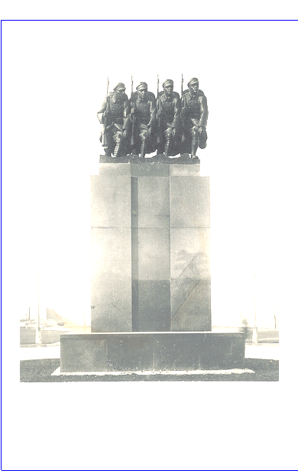
Wolność szła przez Kielce…

Zespół Szkół Katolickich Diecezji Kieleckiej

ul. św. Stanisława Kostki 17
25-341 Kielce
tel/fax 41 343 11 75

sekretariat@kostka-kielce.pl

www.kostka-kielce.pl

